Tipografia: o que é isso?
Você lembra que falamos que as cores transmitem emoções?
As fontes (letras) também fazem isso. Quando combinamos cores e fontes, o impacto visual fica ainda mais forte.
Para entender melhor as fontes, precisamos conhecer a tipografia.
Tipografia é uma arte antiga que estuda a forma como as letras são criadas e apresentadas. A palavra vem do grego:
- týpos = forma, impressão
- graphía = escrita
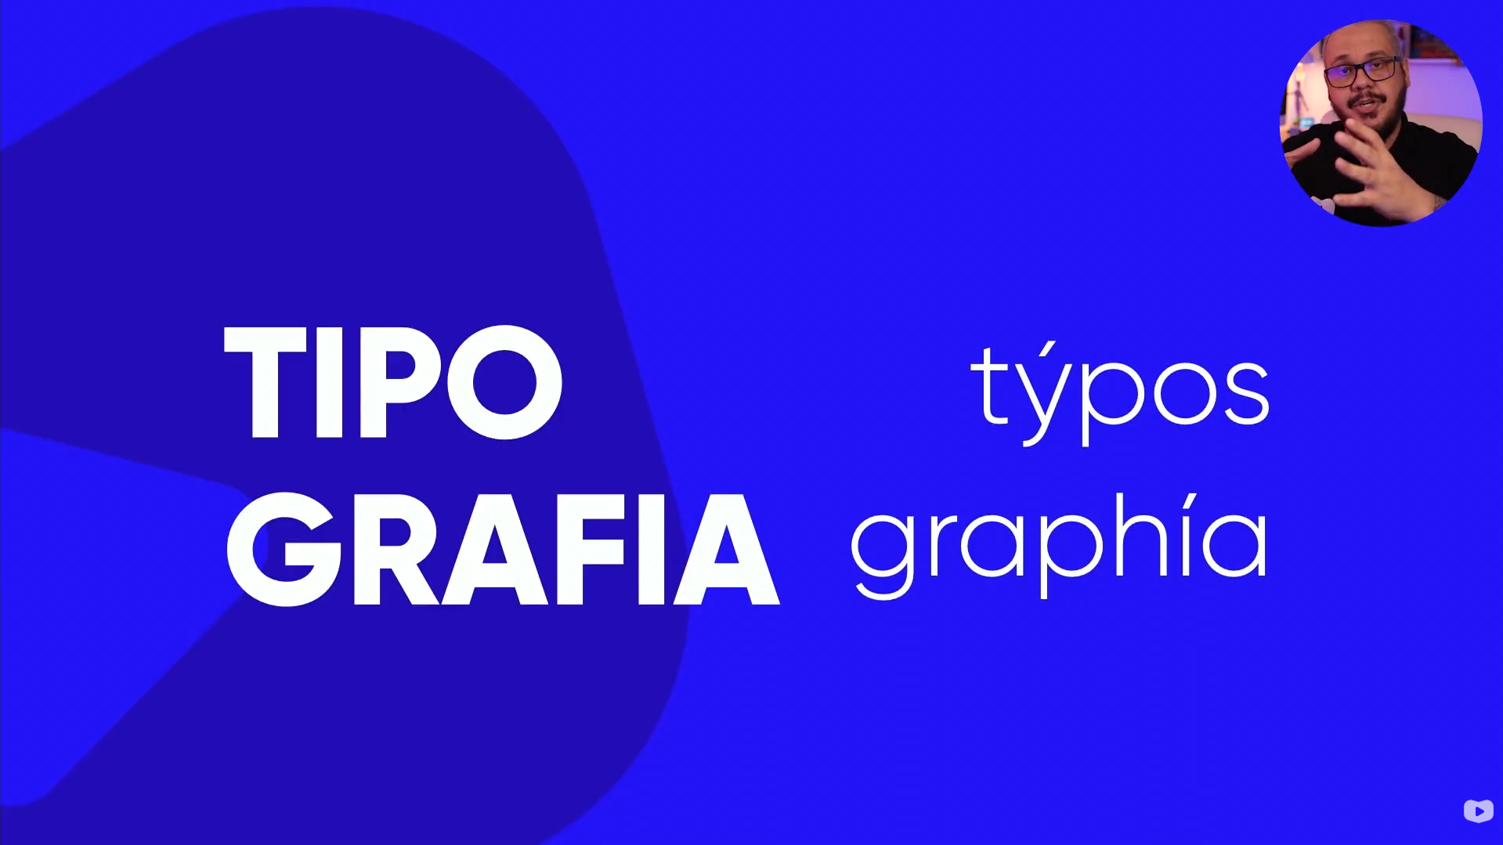
Essa preocupação começou quando surgiram as grandes prensas usadas para imprimir livros e jornais. Nessa época, eram usados os tipos móveis, que eram pequenas peças de metal, madeira ou argila com letras gravadas. Essas peças funcionavam como carimbos, pressionando o papel para formar palavras.
A história da tipografia moderna começa por volta de 1450, com o alemão Johannes Gutenberg, criador da prensa mecânica de tipos móveis.
Apesar de os chineses já conhecerem esse conceito antes, Gutenberg ficou conhecido por iniciar a Revolução da Imprensa.
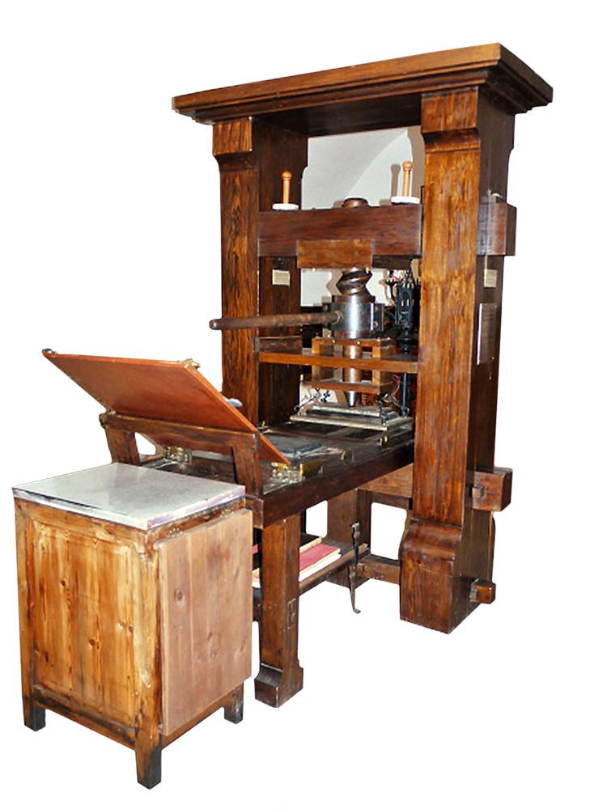
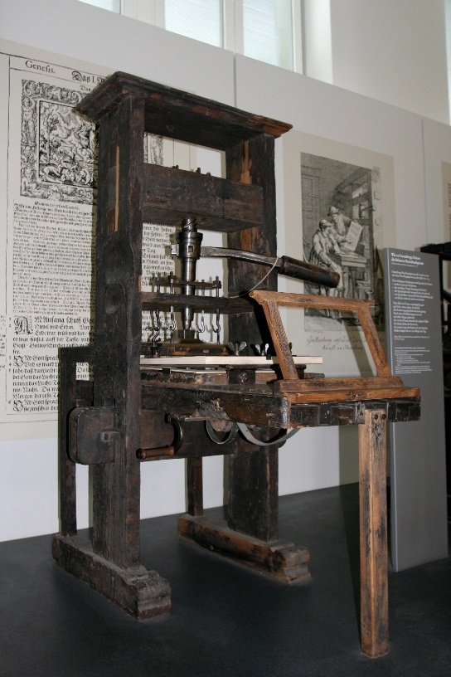

Antes da imprensa, os livros eram feitos à mão. Cada cópia precisava ser escrita palavra por palavra, o que tornava o processo lento e caro.

Glifos, letras e caracteres
Os glifos são os desenhos das letras, números e símbolos criados para serem reproduzidos, seja no papel ou no computador.
Por exemplo, as letras de a até h que você vê em uma fonte são glifos.

Família tipográfica
Uma família tipográfica é um conjunto de glifos que têm o mesmo estilo visual, mesmo que existam variações.
Por exemplo, a família Open Sans possui vários pesos, que vão do mais fino (300) ao mais grosso (800).
Mesmo parecendo diferentes, todos fazem parte da mesma família tipográfica, pois mantêm as mesmas características básicas.

Fontes
As fontes são conjuntos de glifos que formam uma família tipográfica.
Hoje em dia, o termo “fonte” também é usado para se referir ao arquivo digital que guarda todas essas variações (normal, negrito, itálico etc.).

As fontes “falam”?
Assim como as cores, as fontes também transmitem emoções.
Por isso, escolher a fonte certa é muito importante em um site ou projeto visual.
Imagine a palavra “amor” escrita com duas fontes diferentes.
A maioria das pessoas escolheria uma fonte mais suave e delicada, pois ela combina mais com o significado da palavra. Uma fonte muito grossa ou rígida não transmite a mesma sensação.
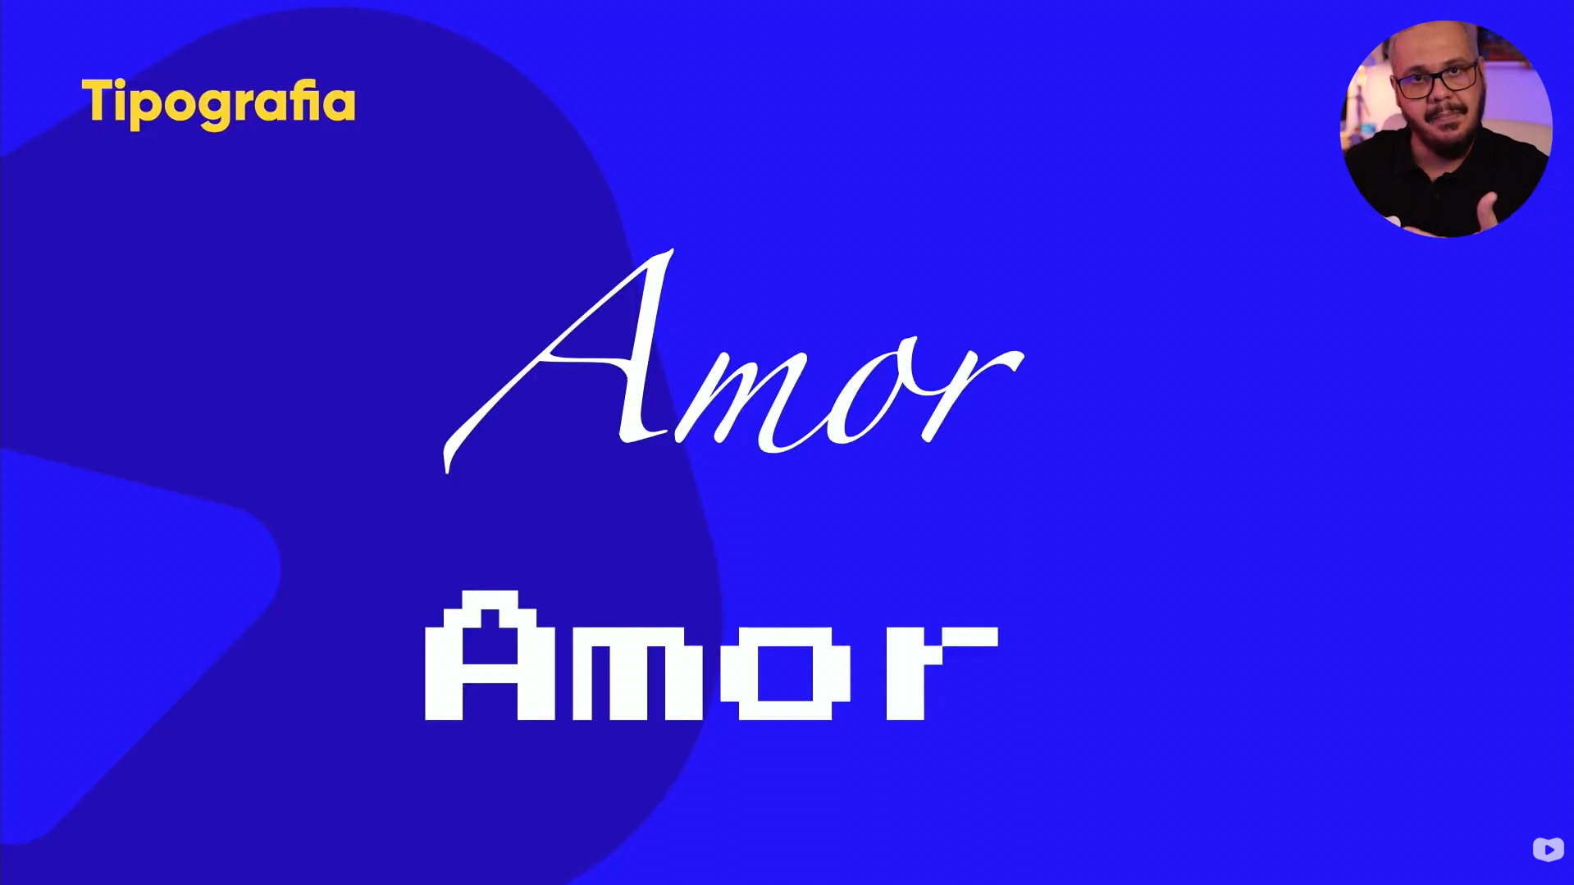

Legibilidade x Leiturabilidade
Quando a palavra é curta, conseguimos ler facilmente qualquer fonte. Isso é chamado de legibilidade — a capacidade de reconhecer as letras.
Mas quando temos textos maiores, entra outro fator: a leiturabilidade, que é a facilidade e o conforto ao ler frases e parágrafos longos.
Uma fonte pode até ser legível, mas cansativa de ler em textos grandes.

Dicas importantes
- Escolha fontes que combinem com a mensagem do site
- Evite usar muitas fontes diferentes
- O ideal é usar duas ou no máximo três fontes em um projeto
Agora que entendemos esses conceitos, o próximo passo é conhecer as características anatômicas das letras, que ajudam ainda mais na escolha das fontes ideais.

1. As Linhas (O Caderno)
Imagine aquelas linhas de caderno de caligrafia. É aqui que definimos o tamanho e o alinhamento.
- A - Altura das Maiúsculas (Cap Height): É o teto da letra "A" grande. É até onde a letra maiúscula vai.
- D - Altura-X (A medida padrão): É a altura da letra x minúscula.
  - Por que importa? É a "altura real" que sentimos ao ler um texto. Se a Altura-X for baixa, a letra parece pequena, mesmo se a fonte for grande.

- B - Ascendente (O que sobe): Pense na letra b, d ou h. Elas são letras minúsculas que esticam o pescoço para cima. O pedaço que passa da altura do x é a ascendente.
- C - Descendente (O que desce): Pense na letra p, g ou q. Elas penduram as pernas para baixo da linha. O que fica pendurado é a descendente.
- E - Corpo (O tamanho total): É a área total que a letra ocupa, do ponto mais alto ao mais baixo, incluindo um espacinho de respiro.
  - No CSS: Quando você coloca font-size: 16px, você está definindo o tamanho do E.
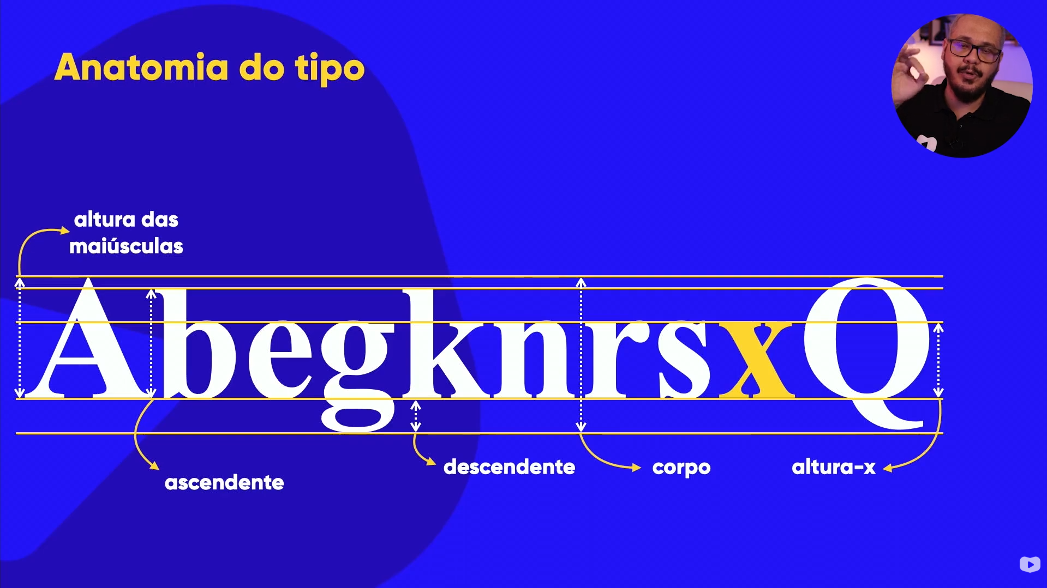

2. A Anatomia (O Corpo da Letra)

Agora, olhando para o desenho das letras (os números na imagem), vamos agrupar por semelhança:

A "Coluna Vertebral" e Membros
- 9 - Haste (Stem): É o tronco da letra. A linha vertical principal que segura tudo (como no T ou I).
- 3 - Braço (Arm): Um traço horizontal ou inclinado que sai do tronco, mas não fecha (como o topo do E ou do F).
- 13 - Perna (Leg): A parte de baixo que se apoia no chão ou chuta para frente (como a perna do k ou do R).
- 6 - Espinha: Exclusivo da letra S. É a curva principal, a "coluna torta" dela.

As Curvas e Buracos
- 2 - Barriga (Bowl): A parte redonda que encosta na haste. O b tem barriga, o D tem um barrigão.
- 1 - Arco: A curva que sai da haste e desce, como um ombro curvado. Veja no n ou no h.
- 10 - Olho (Counter): É o espaço em branco fechado (ou quase fechado). O buraco dentro do o, do e ou do g. É o "olho" da letra.

Os Detalhes (Pés e Mãos)
- 14 - Serifa: São os "pezinhos" ou "sapatos" da letra. Aqueles tracinhos no final das hastes (como na Times New Roman). Se a letra não tem isso, ela é Sans Serif (sem serifa, como a Arial).
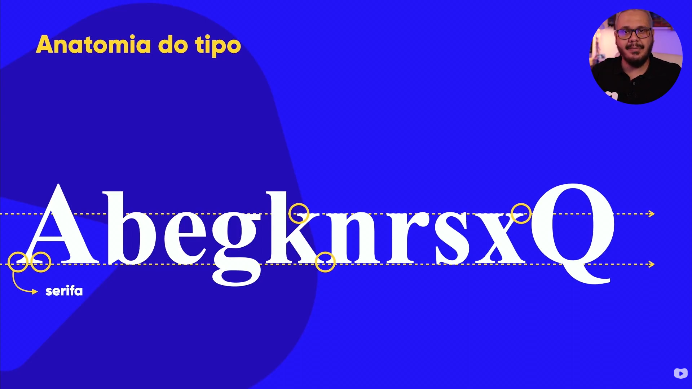
- 11 - Orelha: Aquele detalhe engraçado no topo da letra g minúscula (em algumas fontes). Parece mesmo uma orelhinha pendurada.
- 4 - Cauda: O rabinho da letra. Muito comum no Q ou no j.
- 16 - Vértice: Onde duas linhas se encontram e formam uma ponta (como o topo do A ou o fundo do V).
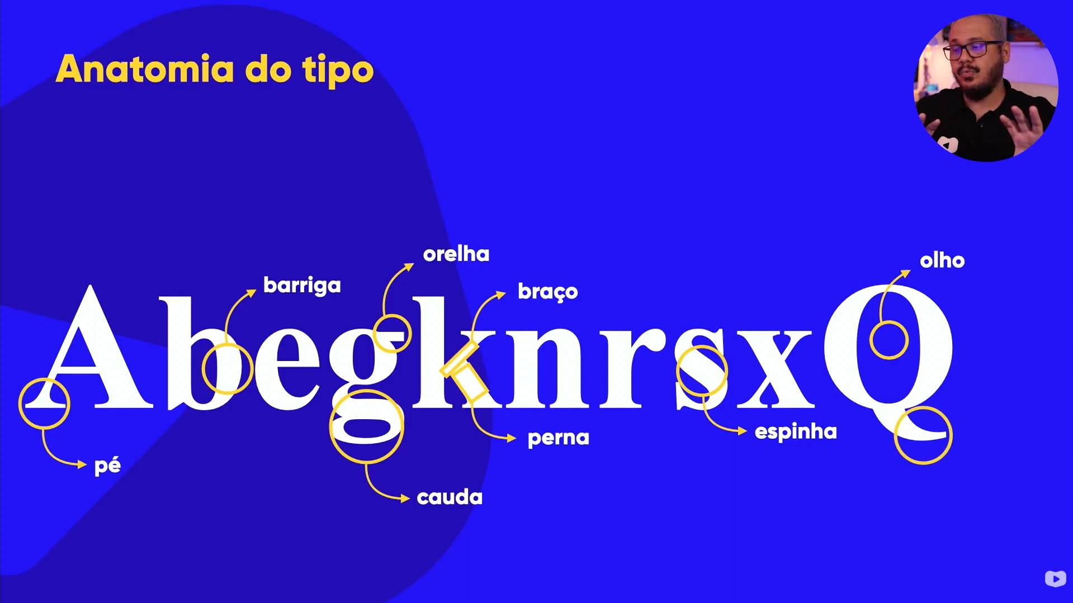
Categorias de fontes
Fontes Não Serifadas
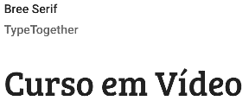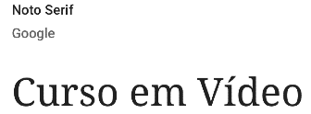
As fontes não serifadas, também conhecidas pelo nome francês sans-serif (que significa “sem serifa”), são aquelas que não possuem aqueles pequenos traços nas extremidades das letras.
Esse tipo de fonte surgiu pela primeira vez em 1816, mas na época foi considerado moderno demais. Anos depois, elas reapareceram em versões melhoradas e passaram a ser muito usadas, principalmente na internet.
Isso acontece porque as fontes não serifadas são mais fáceis de ler em telas, como computadores e celulares. Elas transmitem uma sensação de limpeza, clareza e organização.
Alguns exemplos comuns de fontes não serifadas são:
- Arial
- Helvetica
- Verdana
A maior parte dos textos que você está lendo neste material desde o início do curso utiliza uma fonte não serifada bastante conhecida: a Verdana.

Fontes Monoespaçadas

As fontes monoespaçadas surgiram a partir das categorias que vimos antes. Por isso, elas podem existir com serifas ou sem serifas.
A principal característica desse tipo de fonte é que todas as letras ocupam o mesmo espaço horizontal. Em fontes comuns, letras como “i” ocupam menos espaço do que letras como “M”. Já nas fontes monoespaçadas, isso não acontece: todas as letras têm exatamente a mesma largura.
A grande vantagem dessas fontes é que elas facilitam a leitura, principalmente quando precisamos copiar ou reproduzir palavras e códigos. Por esse motivo, são muito usadas para mostrar comandos e códigos de programação.
Por isso, as fontes monoespaçadas também são conhecidas como fontes de terminal ou fontes de console.

Fontes Script
As fontes script, também conhecidas como handwriting, são aquelas que imitam a escrita à mão.
Esse tipo de fonte deve ser usado com cuidado e nunca em textos longos, pois pode causar cansaço visual e dificultar a leitura. Por isso, elas são mais indicadas para títulos, convites, assinaturas ou pequenos destaques.
Como vimos anteriormente no capítulo, no tópico “As fontes falam”, cada tipo de fonte transmite uma sensação diferente, e as fontes script precisam ser usadas com moderação.

Fontes Display
As fontes display são aquelas que não seguem as regras das outras classificações de fontes. Elas costumam ter muitos efeitos visuais, sendo mais decoradas, chamativas ou diferentes.
Essas fontes também são conhecidas como fontes comemorativas. Algumas delas nem representam letras, podendo ser formadas por desenhos, como animais, objetos, pessoas ou personagens de quadrinhos.
As fontes display são indicadas para títulos e destaques, pois chamam bastante atenção. No entanto, não devem ser usadas em textos médios ou longos, pois dificultam a leitura.

Explicação do Slide de Categorias de Fontes
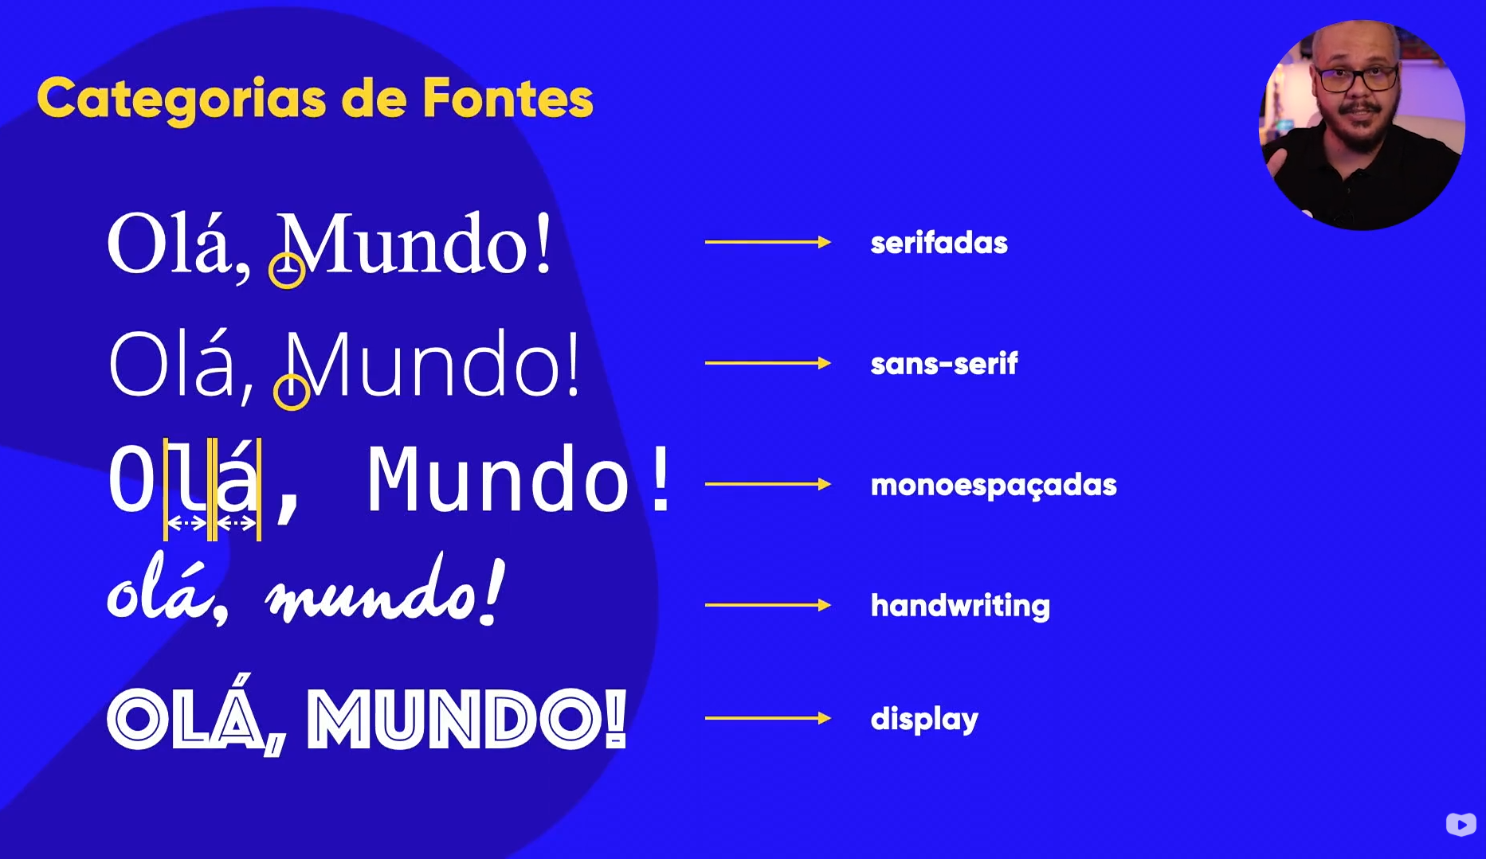

1. Serifadas (Serif)
São as clássicas, que possuem os pequenos "pés" ou prolongamentos nas pontas das letras.
- A Vibe: Passam seriedade, tradição e elegância.
- Onde usar: São excelentes para grandes blocos de texto impresso (livros, jornais) porque as serifas ajudam a guiar o olho na linha horizontal. Na web, são usadas em sites de notícias ou blogs com design mais "editorial".
- No CSS: font-family: 'Times New Roman', serif;

2. Sans-serif (Sem Serifa)
Como vimos antes, são as fontes "limpas", sem os prolongamentos.
- A Vibe: Modernidade, minimalismo e clareza.
- Onde usar: Interfaces de usuário (UI), aplicativos, menus e textos em telas digitais. É a escolha segura para a maioria dos sites hoje em dia.
- No CSS: font-family: 'Arial', sans-serif;

3. Monoespaçadas (Monospace)
Esta é a categoria mais importante para você como programador. Note na imagem que há setas mostrando que a letra "l" ocupa exatamente a mesma largura que a letra "a".
- A Vibe: Técnica, código, máquina de escrever.
- Onde usar: Em editores de código (VS Code) e terminais.
- Por que?: Como cada letra tem a mesma largura, o código fica perfeitamente alinhado verticalmente, facilitando achar erros de indentação ou bugs.
- No CSS: font-family: 'Courier New', monospace;

4. Handwriting (Manuscrita / Cursiva)
Imitam a escrita humana, feita à mão, com letras muitas vezes ligadas umas às outras.
- A Vibe: Pessoal, informal, artesanal ou elegante (como convites de casamento).
- Onde usar: Apenas em títulos curtos, assinaturas ou detalhes decorativos. Nunca use em textos longos, pois é muito difícil de ler.
- No CSS: font-family: 'Brush Script MT', cursive;

5. Display (Decorativa / Fantasia)
São fontes desenhadas para "dar show". Geralmente são grossas, enfeitadas ou com formatos estranhos.
- A Vibe: Impacto, atenção, diversão.
- Onde usar: Apenas em títulos grandes, logotipos ou banners promocionais. Elas servem para atrair o olhar, não para leitura contínua.
- No CSS: font-family: fantasy; (Embora seja raro usar essa categoria genérica, geralmente importamos uma fonte específica como a "Bebas Neue").

Como aplicar isso na prática?
Para definir qual fonte será usada em um texto, utilizamos a propriedade font-family no CSS.
Podemos informar mais de uma fonte em sequência. Isso serve para dizer ao navegador qual fonte deve ser usada primeiro. Se ele não encontrar a primeira, tenta a segunda, depois a terceira, e assim por diante.
Normalmente, a última opção é uma família genérica, como serif, sans-serif ou monospace.
Agora vamos praticar. Vá até o seu exercício atual e aplique a propriedade font-family nos seletores de cada elemento do seu documento HTML.
No exemplo citado, os títulos principais (<h1>) tentarão usar primeiro a fonte Franklin Gothic Medium, que é uma fonte sem serifa e com letras mais compactas.
Como essa fonte geralmente não existe em smartphones, o navegador tentará usar a Arial Narrow, que é parecida, mas menos densa.
Se essa também não estiver disponível, será usada a Arial normal.
E, se nenhuma dessas fontes for encontrada, o sistema escolherá automaticamente uma fonte genérica sem serifa.
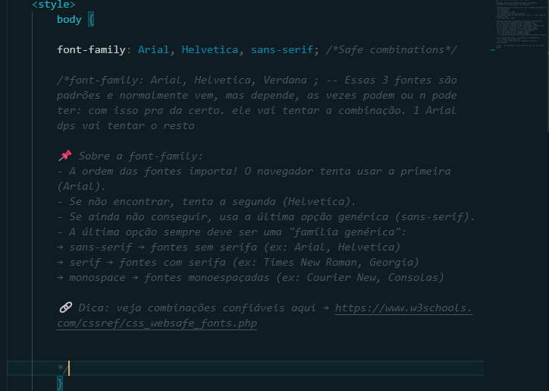

📏 Guia Mestre de Unidades CSS
As unidades de medida no CSS determinam o tamanho de fontes, margens, espaçamentos e elementos. Elas se dividem em dois grupos principais: Absolutas (fixas) e Relativas (flexíveis).

1. Medidas Absolutas 🔒
Valores fixos que não mudam independente do tamanho da tela ou configurações do usuário. Ideais para bordas ou detalhes precisos.
Unidade | Significado | Uso Principal
px | Pixels | Padrão para telas. A unidade mais comum e previsível.
pt | Pontos | Padrão de impressão (1pt = 1/72in). Comum em editores de texto (Word).
pc | Picas | Impressão/Tipografia (1pc = 12pt).
cm/mm | Centímetros/Milímetros | Quase exclusivo para folhas de estilo de impressão.
in | Polegadas (Inches) | Impressão (1in = 96px).

2. Medidas Relativas 🔗
Valores que se adaptam ao contexto, ao elemento pai ou ao tamanho da tela. Essenciais para Design Responsivo.

A. Relativas à Fonte (Tipografia)
Unidade | Base de Cálculo | Exemplo Prático
rem | Root EM (Raiz/HTML) | Se o html é 16px, 1rem = 16px (sempre constante).
em | Elemento Pai | Se o pai tem 20px, 1em = 20px (efeito cascata).
ch | Largura do caractere "0" | Útil para limitar largura de textos (ex: max-width: 60ch).
ex | Altura do "x" minúsculo | Raramente usado hoje em dia.

B. Relativas à Viewport (Tela do Navegador)
Unidade | Base de Cálculo | Descrição
vw | Viewport Width | 1vw = 1% da largura total da tela visível.
vh | Viewport Height | 1vh = 1% da altura total da tela visível.

C. Relativas ao Layout
- % (Porcentagem): Sempre relativo ao tamanho do elemento pai. Muito usado para definir larguras de colunas em layouts fluidos.

⚔️ O Grande Duelo: px vs em vs rem
Aqui está a recomendação oficial de "fusão" para desenvolvimento moderno:
- Use px para:
  - Bordas (border: 1px solid).
  - Sombras (box-shadow).
  - Detalhes que não devem escalar nunca.
- Use rem para:
  - Tamanho de fonte (font-size): Garante acessibilidade (respeita o zoom do navegador) e consistência em todo o site.
  - Margens e Paddings estruturais (mantém o espaçamento proporcional ao texto).
- Use em para:
  - Componentes específicos (como botões) onde o padding deve escalar perfeitamente junto com o tamanho da fonte daquele botão específico.
💡 Dica de Ouro:
Em projetos grandes, prefira rem ao invés de em. O em pode causar um "efeito bola de neve" (composição) se você tiver muitos elementos uns dentro dos outros, tornando o cálculo do tamanho final confuso. O rem é sempre previsível pois olha apenas para o html.

Outros estilos de fonte em CSS
No CSS, existem propriedades usadas para mudar a aparência do texto, como itálico e negrito.
Essas mudanças não têm significado semântico, servem apenas para o visual.

🔹 font-style (estilo da fonte)
Usada para aplicar itálico.
Valores principais:
- normal → texto normal (padrão)
- italic → texto em itálico (mais usado e compatível)
- oblique → semelhante ao itálico (menos compatível)
Exemplo:
p {
font-style: italic;
}

🔹 font-weight (peso da fonte)
Usada para aplicar negrito ou variações dele.
Valores por nome:
- normal → texto normal (padrão)
- bold → negrito
- bolder → mais pesado que o normal
- lighter → mais leve que o normal
Valores numéricos (quanto maior, mais forte o negrito):
- 100 a 900
- Os mais comuns são: 400 (normal) e 700 (bold)
Exemplo:
h1 {
font-weight: bold;
}
ou
h1 {
font-weight: 700;
}

Shorthand de fontes em CSS (font)
As propriedades de fonte são muito usadas em CSS.
Por isso, existe um atalho (shorthand) chamado font, que permite escrever tudo em uma única linha.

📌 Forma completa (sem shorthand)
p {
font-family: Arial, Helvetica, sans-serif;
font-size: 1em;
font-style: italic;
font-weight: bold;
}
✔ Funciona perfeitamente
❌ Mas fica mais longo

📌 Forma simplificada (com shorthand font)
p {
font: italic bold 1em Arial, Helvetica, sans-serif;
}
✔ Mais curta
✔ Mais usada
✔ Mesmo resultado

⚠️ Ordem correta da shorthand font
A ordem é obrigatória. Se mudar, o CSS pode não funcionar.
Anote assim 👇
- font-style
- font-variant (quase não usado)
- font-weight
- font-size / line-height
- font-family

Exemplo com a ordem correta:
font: italic bold 1em Arial, Helvetica, sans-serif;

🧠 Dicas importantes
- font-size é obrigatório na shorthand
- font-family é obrigatório
- Se não informar algum valor, o CSS usa o padrão (normal)
- italic é mais compatível que oblique
- bold é o mesmo que 700

📐 Alinhamentos de Texto em CSS
Existem 4 tipos principais de alinhamento de texto, usados com a propriedade text-align no CSS.

🔹 1. text-align: left;
- Alinha o texto à esquerda
- 👉 Padrão da maioria dos navegadores
Exemplo visual:
Lorem ipsum is simply dummy text
of the printing and typesetting
industry.

🔹 2. text-align: right;
- Alinha o texto à direita
Exemplo visual:
Lorem ipsum is simply dummy text
of the printing and typesetting
industry.

🔹 3. text-align: center;
- Centraliza o texto no meio da página
Exemplo visual:
Lorem ipsum is simply dummy text
of the printing and typesetting
industry.

🔹 4. text-align: justify;
- Alinha o texto dos dois lados (esquerda e direita)
- 📖 Muito usado em livros, jornais e revistas
- Deixa as bordas do texto “retinhas”
Exemplo visual:
Lorem ipsum is simply dummy text of the printing
and typesetting industry. The text is aligned
on both sides, like a printed book.

🧾 Exemplo de CSS Organizado
body {
text-align: left;
/* Alinha TODO o conteúdo da página à ESQUERDA por padrão */
}

h1 {
text-align: center;
/* Centraliza o TÍTULO PRINCIPAL */
}

h2 {
text-align: right;
/* Alinha o SUBTÍTULO à DIREITA */
}

p {
text-align: justify;
/* Alinha o texto dos dois lados (como em livros e jornais) */

text-indent: 20px;
/* Dá um espaço no início do parágrafo (tipo um TAB) */
}

❌ Importante: NÃO usar <center>
<center>Texto</center> ❌
🚫 Motivo:
- A tag <center> está OBSOLETA
- Hoje em dia, alinhamento é feito só com CSS
✅ Forma correta:
text-align: center;

🧠 Resumo rápido
- left → esquerda (padrão)
- right → direita
- center → centralizado
- justify → alinhado dos dois lados
- text-indent → espaço no início do parágrafo
- ❌ <center> não se usa mais

